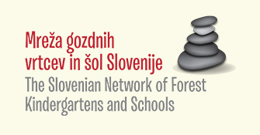

DEJAVNOSTI V VRTCU SONČEK PRI OŠ ŠMARJETA V OKVIRU PROJEKTA MREŽA GOZDNIH VRTCEV

V letu 2018 – 19 smo prvič sodelovali v Mreži gozdnih vrtcev in šol Slovenije, s katero upravlja Inštitut za gozdno pedagogiko in ima podporo pri Zavodu RS za šolstvo.
Kot člani Mreže gozdnih vrtcev in šol, težimo k temu, da postane gozd s številnimi pozitivnimi učinki samoumeven del vsakodnevnih dejavnosti. Vzgojitelji pogosto obiskujemo z otroki bližnji gozd in obenem iščemo pot nazaj k naravi, k večji svobodi gibanja in razmišljanja, ki smo ga včasih že poznali, a ga je izrinil sodoben način življenja.
Pri doseganju ciljev, ki sledijo kurikulu za vrtce, upoštevamo vzgojitelji otrokove naravne značilnosti in potrebe odraščanja: gibanje, iskanje izzivov, ki so potrebni za razvoj nevrološkega sistema, svoboda, prosta igra, gradnja socialnih odnosov …
V program so vključeni vsi oddelki vrtca, dejavnosti pa prilagodimo glede na starost in sposobnosti otrok. Gozd spoznavajo na različne načine in z uporabo vseh čutil, zavedamo se pomena izkustvenega učenja. S svojim raznolikim terenom in materialom pa otroke spodbuja h gibanju, ustvarjanju, razmišljanju …
V gozdu smo bivali v vseh letnih časih, opazovali spremembe v njem, značilnosti v različnih obdobjih. Med drugim smo organizirali tudi » Dan v gozdu«, kjer smo otrokom pripravili različne kotičke za ustvarjanje, raziskovanje in gibalne dejavnosti v gozdu.
Primeri nekaterih dejavnosti, ki so potekale v našem vrtcu:
1. Gibalna aktivnost na jasi ob gozdu in sprostitvene dejavnosti.
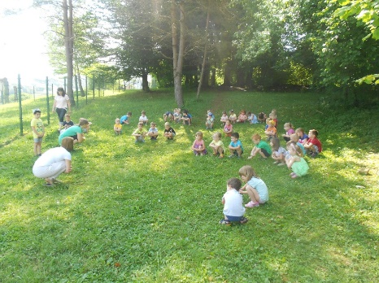
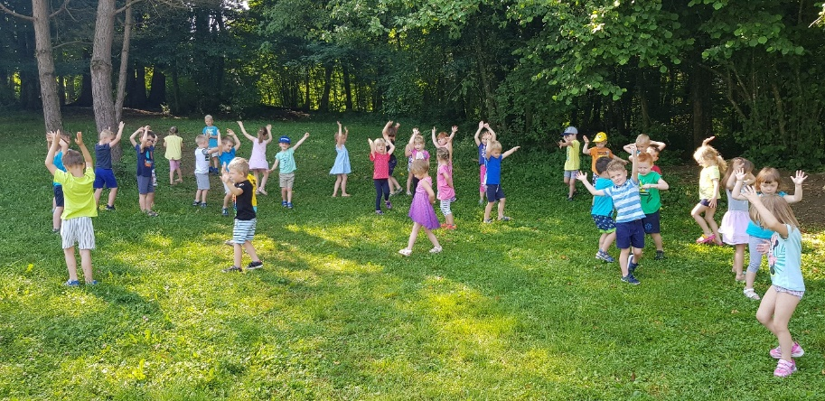

CILJ: Zavedanje lastnega telesa in doživljanje ugodja v gibanju.

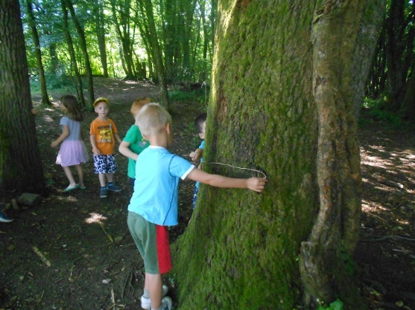
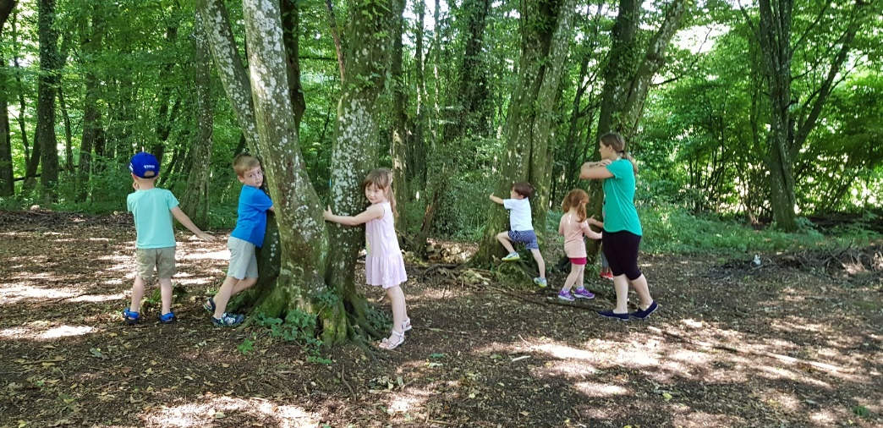
2. Moje drevo

CILJ: sodelovanje pri igrah, kjer je potrebno upoštevati pravila;
spoznavanje vloge narave in čistega okolja v povezavi z gibanjem v naravi; merjenje obsega dreves z nestandardnimi enotami …

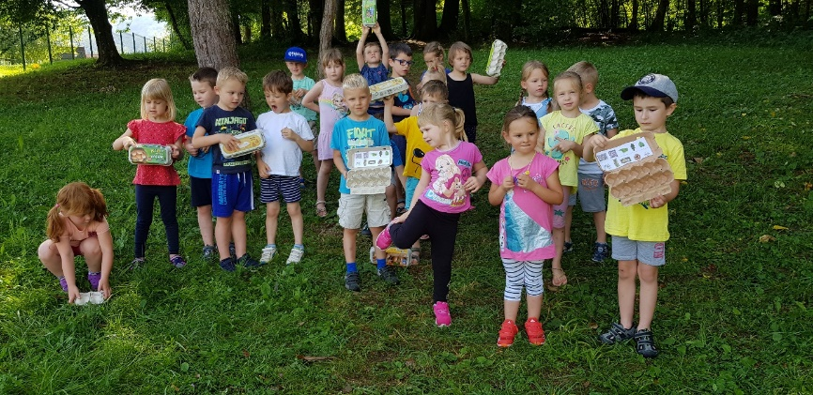
3. Raziskovanje in igra s poprej izdelanimi »Gozdnimi zakladi« (škatlami)

CILJ: spodbujanje različnih pristopov k spoznavanju narave,
spodbujanje k raziskovanju, razvrščanje in prirejanje predmetov k slikam.

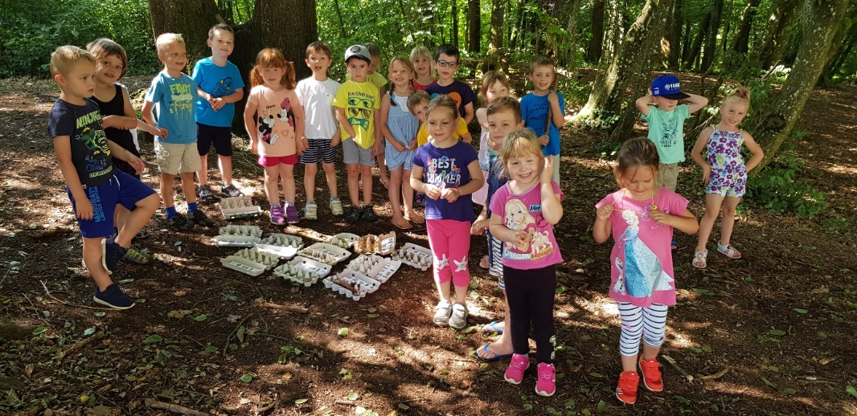
4. Raziskovanje in razvrščanje plodov

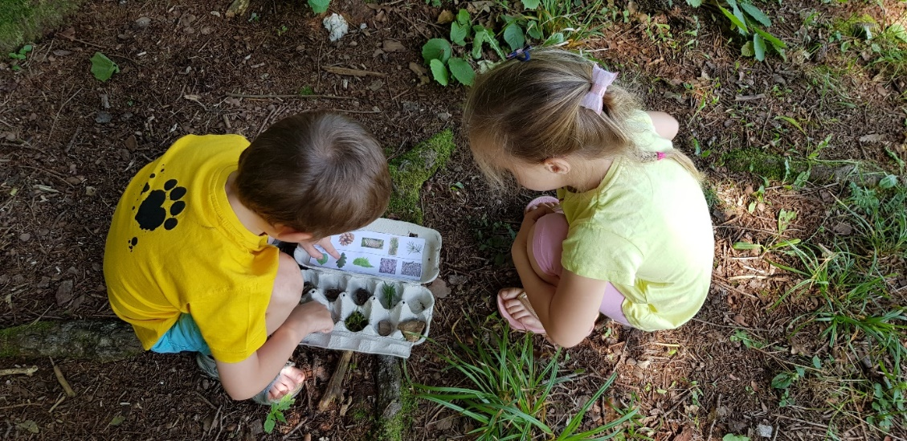

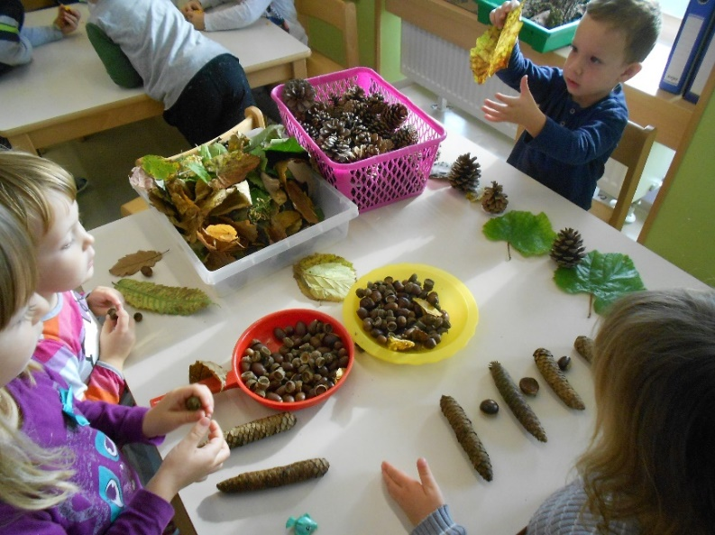

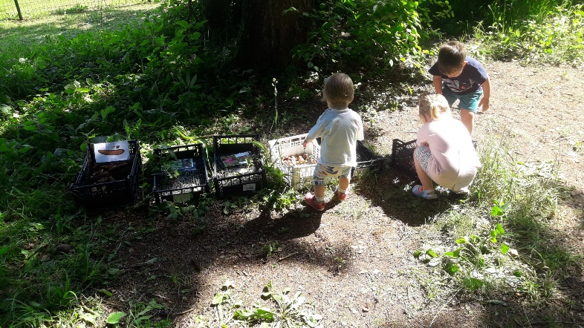

CILJ :spoznavanje pomena sodelovanja v igralni skupini, medsebojne pomoči; poimenovanje gozdnih plodov in spodbujanje medsebojne komunikacije,
sprejemanje dogovorov …

5. Gibalna aktivnost in poligon v naravi
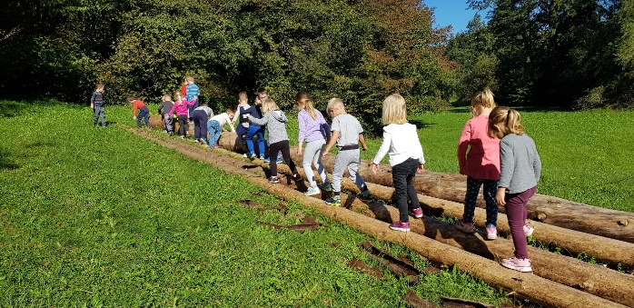

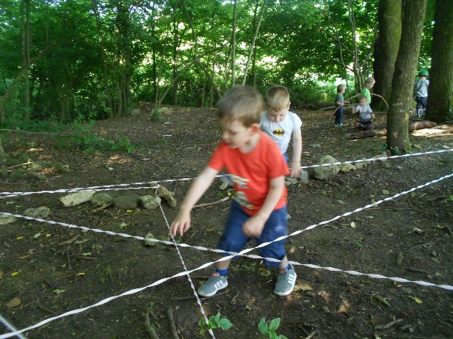
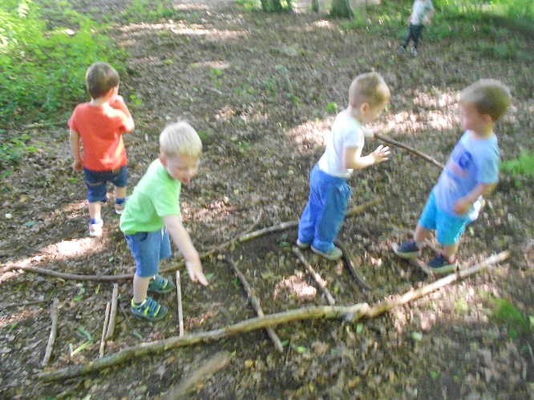

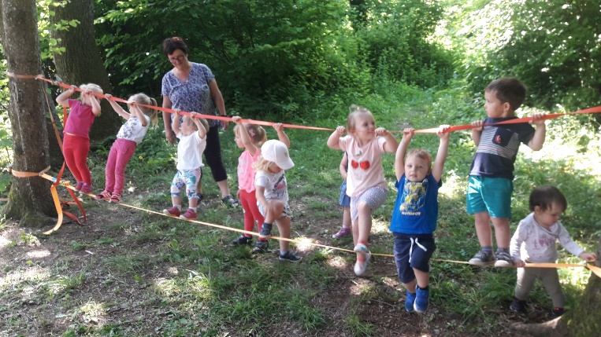

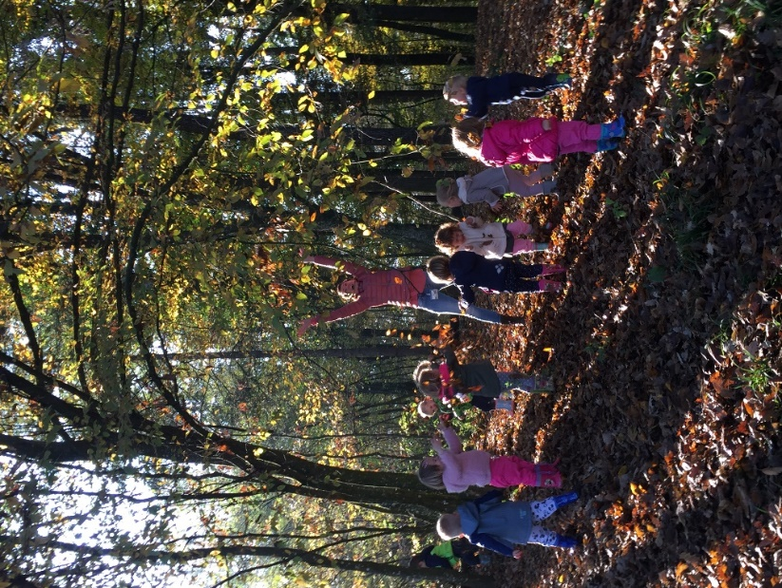

CILJI: - Razvijanje koordinacije oz. skladnosti gibanja,
sproščeno izvajanje naravnih oblik gibanja v naravi, iskanje lastnih poti pri reševanju gibalnih izzivov.
- Otrok se seznanja z varnim vedenjem in se nauči živeti in
ravnati varno v različnih okoljih – gozd.

6. Raziskovanje dreves in drevesnega lubja
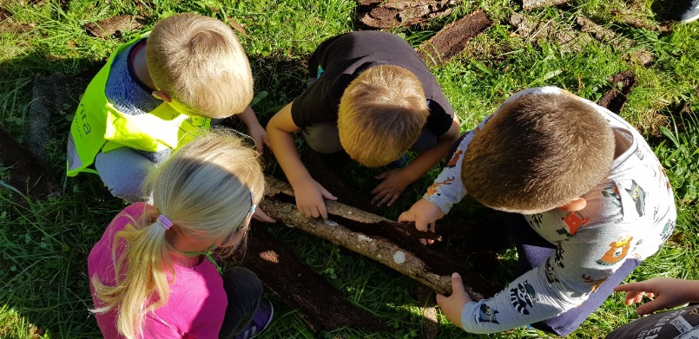
Opazovanje malih živali, ki živijo pod drevesno skorjo in opazovanje le-teh s povečevalnim steklom.
CILJ: Spodbujanje otrok k raziskovanju in rabi vseh čutil.

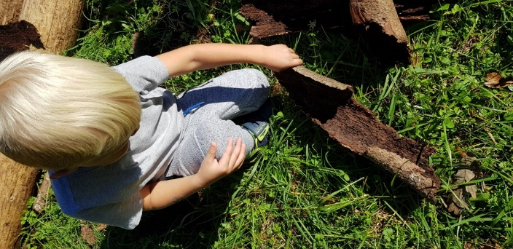
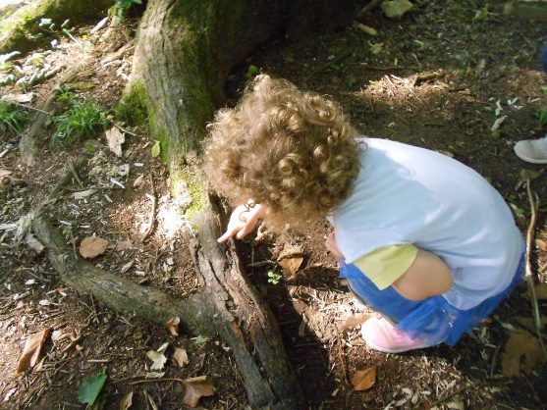

7. Po poti me vodi pravljica

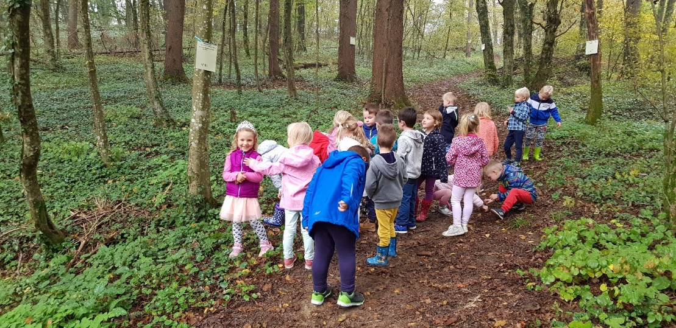

CILJ: Poslušanje, razumevanje in doživljanje jezika in
ustvarjalno izražanje v jeziku (igra – Moja zgodba se glasi tako …).

8. V gozd z dežniki.
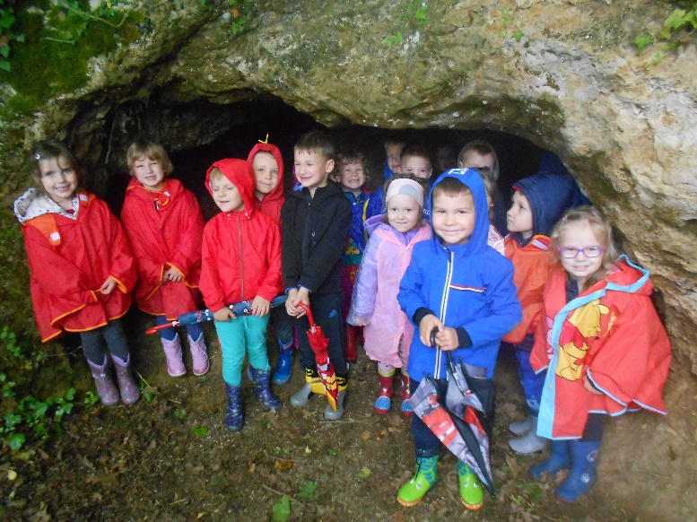
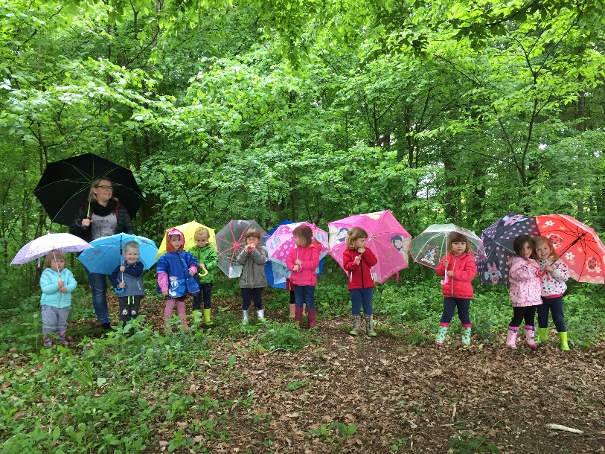
CILJ: Obiskovanje gozda v vseh letnih časih in vseh vremenskih razmerah.

8. Likovno ustvarjanje

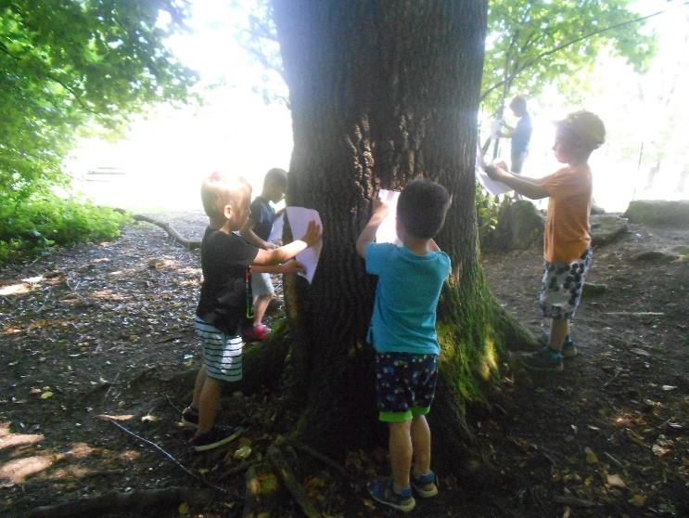
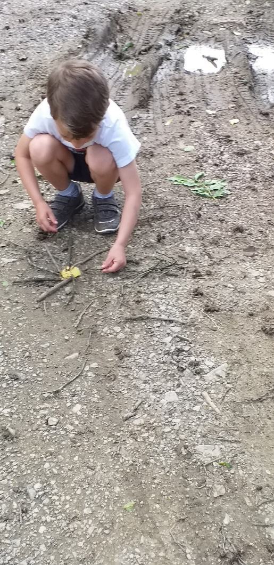

CILJ: Spodbujanje radovednosti in veselja do umetniških dejavnosti

Ostale dejavnosti otrok:
- Sprehodi skozi gozd
- Nabiranje in okušanje gozdnih jagod
- Opazovanje sprememb v gozdu
- Kaj slišimo, kaj vonjamo, kaj vidimo v gozdu( opazovanje gozda z vsemi čuti)
- Igra z naravnim materialom v gozdu
- Nabiranje gozdnih plodov
- Prepoznavanje dreves v gozdu
- Gozdna učna pot
- Gozdna čutna pot
- Sprostitvene dejavnosti v gozdu
- Iskanje škrata Vinija v gozdu
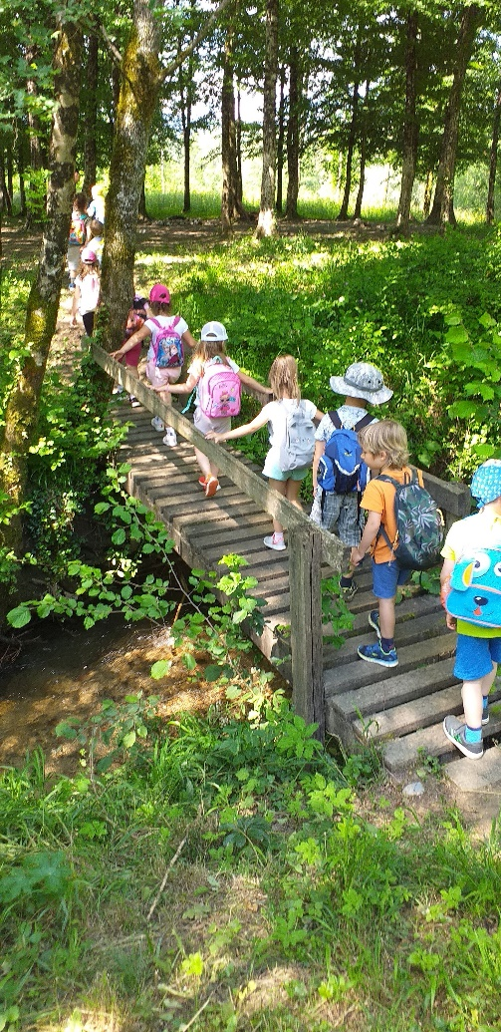

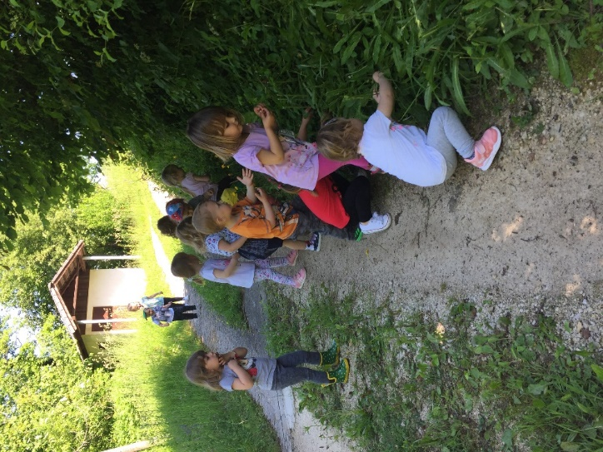

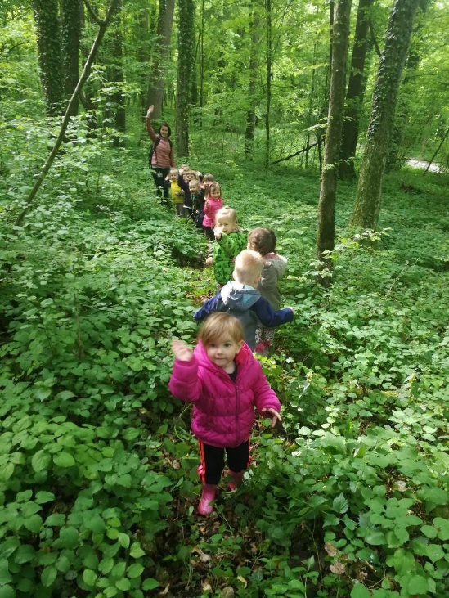

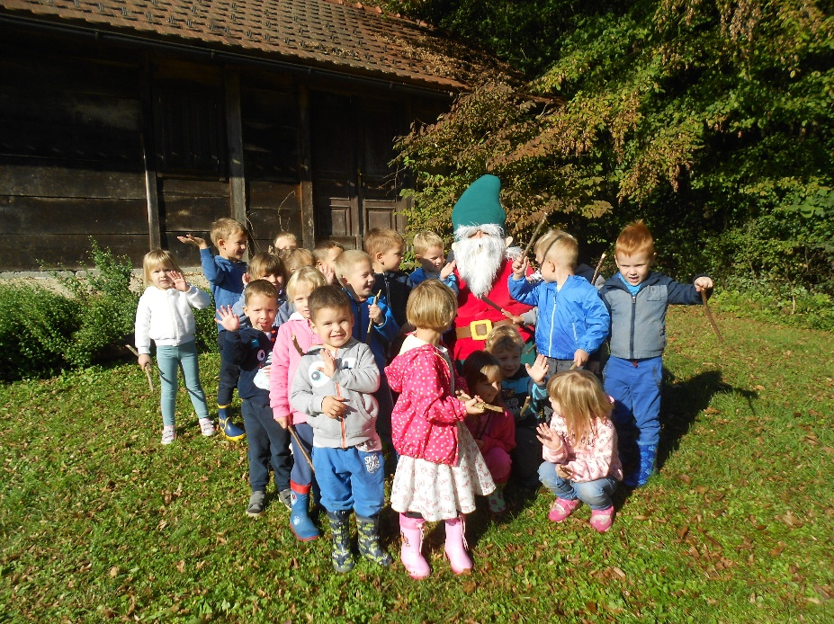

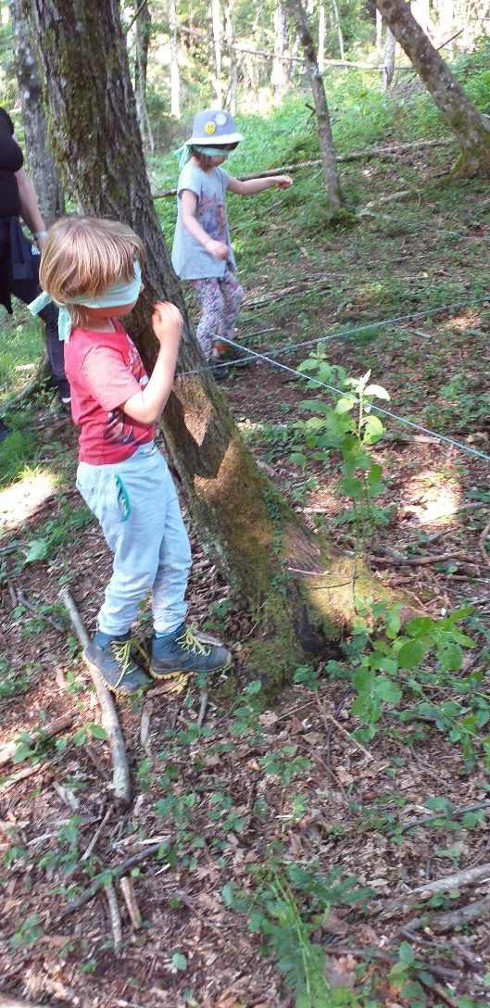
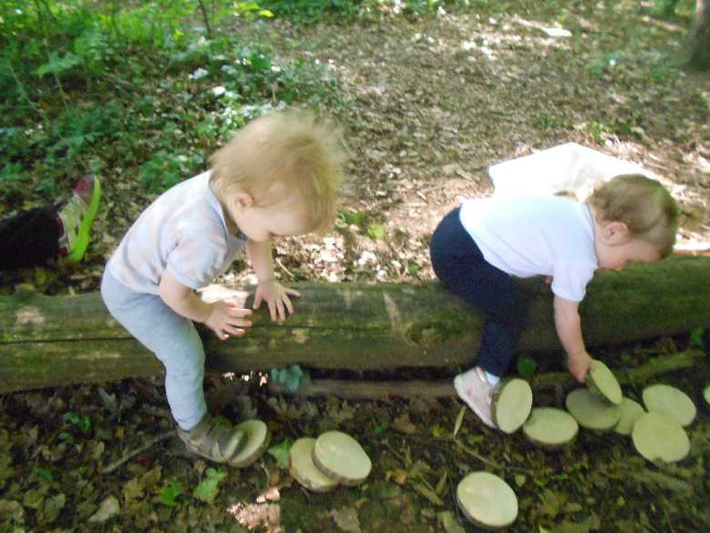
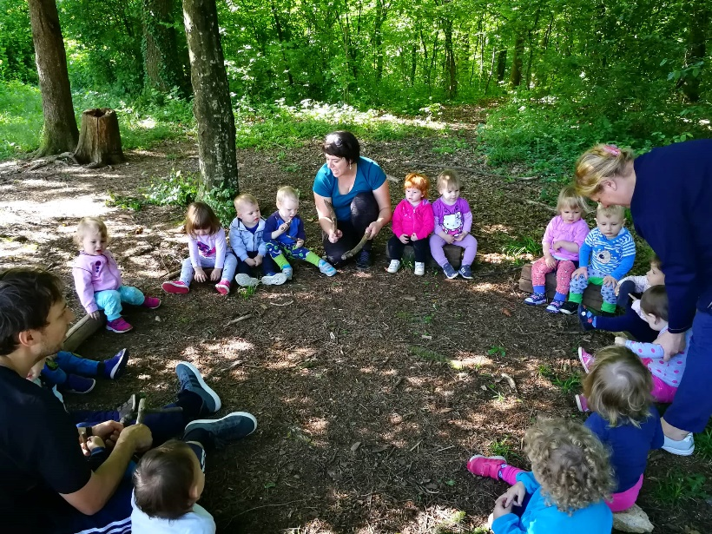

Vodja projekta: Simona Rangus, dipl. vzg.

